ΝΕΡΟ – ΦΥΣΗ

Ορισμός νερού
Το νερό είναι η περισσότερο διαδεδομένη ανόργανη χημική ένωση στην επιφάνεια της Γης. Είναι ένα άχρωμο και συνήθως άοσμο και άγευστο υγρό στοιχείο της φύσης, που προκύπτει από τη χημική ένωση δύο ατόμων υδρογόνου και ενός ατόμου οξυγόνου· σχηματίζει τα ποτάμια, τις λίμνες, τις θάλασσες, τις πηγές, τη βροχή, αποτελεί το 70% του ανθρώπινου οργανισμού και συντελεί καταλυτικά στη ζωή και την ανάπτυξη όλων των φυτικών και ζωικών οργανισμών· μπορεί να παίρνει, υπό κατάλληλες συνθήκες, στερεά μορφή, οπότε ονομάζεται πάγος, ή αέρια, οπότε λέγεται υδρατμός.

Ετυμολογία λέξης
Η λέξη «νερό» προέρχεται ετυμολογικά από την αρχαία ελληνική φράση «νηρόν ύδωρ» το οποίο σημαίνει φρέσκο νερό.

Νερό και θρησκεία
Από τα πρώτα χρόνια της ύπαρξής του στη γη, ο άνθρωπος κατάλαβε τι σημασία που είχε το νερό για τη ζωή τη δική του αλλά και των άλλων πλασμάτων της. Γι' αυτόν ακριβώς το λόγο το νερό είχε σημαντικό ρόλο σε όλες τις θρησκείες. Για τον ίδιο λόγο οι άνθρωποι έπλασαν πολλούς μύθους και παραδόσεις για το νερό...

Στο Χριστιανισμό

Το καθαρό και διάφανο νερό συνδέθηκε στενά με τη λατρεία του χριστιανισμού. Είναι ο αγιασμός που φυλάμε δίπλα στο εικονοστάσι. Με αυτό μας ραντίζει ο ιερέας στην αρχή κάθε μήνα, στην αρχή της σχολικής χρονιάς και σε κάθε καινούριο ξεκίνημα στη ζωή μας.

Ακόμα είναι το νερό του Ιορδάνη, όπου βαπτίστηκε ο Χριστός από τον Ιωάννη το Βαπτιστή, αλλά και το νερό της κολυμπήθρας, που ξεπλένει κάθε νέο χριστιανό από το προπατορικό αμάρτημα.
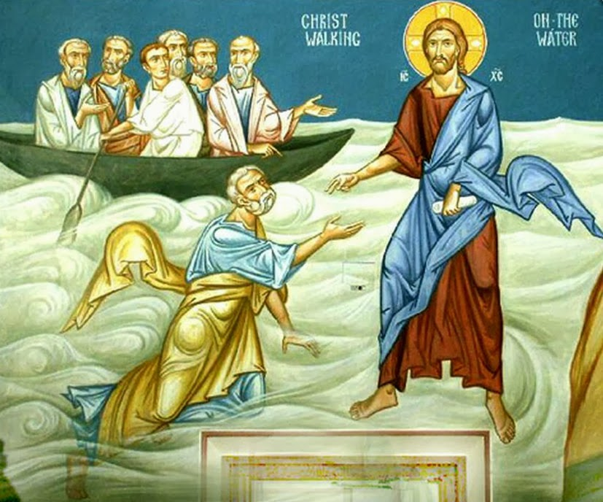
Στην ορθόδοξη εκκλησία, στη γιορτή των Φώτων, το νερό παίζει τον πρωταρχικό ρόλο στην τελετή αγιασμού των υδάτων που γίνεται σε όλους τους ναούς. Επίσης μετά την ταφή του νεκρού, όσοι παρευρίσκονται πλένουν τα χέρια τους σε ένδειξη εξαγνισμού.

Στον Ισλαμισμό

Οι μουσουλμάνοι προσεύχονται 5 φορές την ημέρα στραμμένοι προς τη Μέκκα. Πριν από κάθε προσευχή, πλένουν τα χέρια, τα πόδια, τα αυτιά και το στόμα τους και βγάζουν τα παπούτσια τους πριν μπουν στο τζαμί για προσευχή.

Στον Ινδουισμό

Οι ινδουιστές θεωρούν τα νερά του Γάγγη ιερά και μπαίνουν σε αυτά για να θεραπευτούν. Στις όχθες του υπάρχουν ιερές πόλεις όπου οι πιστοί πάνε να προσκυνήσουν. Οι προσκυνητές χύνουν επίσης νερό μέσα στο Γάγγη ως προσφορά στους θεούς τους. Οι ινδουιστές το μήνα Φεβρουάριο ή Μάρτιο γιορτάζουν την επιστροφή της άνοιξης. Τότε βγαίνουν στους δρόμους, ανάβουν φωτιές και ραντίζουν ο ένας τον άλλο με σκόνες ή χρωματισμένο νερό.

Μυθολογία και νερό
Ο πρωτόγονος άνθρωπος στάθηκε με ευγνωμοσύνη αλλά και με κατάπληξη μπροστά στο υδάτινο στοιχείο και λάτρεψε ως θεούς τις πηγές, τα ποτάμια, τις λίμνες, τις θάλασσες και τη βροχή. Προσωποποίηση του νερού στις διάφορες φυσικές μορφές του θεωρείτο από τους αρχαίους ο Ποσειδώνας, ο Ωκεανός, οι Ωκεανίδες, οι Νύμφες, (Ναϊάδες) ακόμη και ο ίδιος ο νεφεληγερέτης Ζευς, καθώς και οι θεοί των ποταμών Αλφειός, Ιλισσός, Αχελώος, Πηνειός, Αλιάκμων, Μαίανδρος και άλλοι.
Ποσειδώνας και Αθηνά
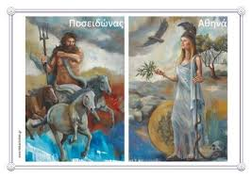 | Γνωστή και η διαμάχη μεταξύ Ποσειδώνα και Αθηνάς, που διεκδίκησαν την τιμή να δώσουν το όνομά τους στην πόλη που είχε ιδρύσει ο Θησέας. Ο Ποσειδώνας προσέφερε ως δώρο το νερό, ενώ η Αθηνά το ελαιόδεντρο. Οι κάτοικοι απέρριψαν το δώρο και το όνομα του Ποσειδώνα και προτίμησαν εκείνα της θεάς Αθηνάς. Το γεγονός αυτό εξόργισε τον θεό, και έτσι καταδίκασε το Άστυ να αντιμετωπίζει μόνιμο πρόβλημα λειψυδρίας.
Ο μύθος αποτυπώνει το χρόνιο πρόβλημα και την ταλαιπωρία των κατοίκων των Αθηνών. Όταν οι άνθρωποι άρχισαν να τρέφουν αγέλες και να καλλιεργούν το έδαφος, τα νερά των πηγών έγιναν ανεπαρκή και τότε άρχισαν κάποιες σοβαρές προσπάθειες για να ανοιχθούν πηγάδια, όπως έγινε με τα γνωστά πηγάδια της Φρεαττύδας. Την τέχνη της εξόρυξης πηγαδιών τη διδάχθηκε προφανώς ο άνθρωπος από μερικά άγρια ζώα, όπως το κογιότ (canis latrans say), το οποίο σκάβει το έδαφος για να φτάσει σε υδροφόρο ορίζοντα όταν το νερό βρίσκεται κοντά στην επιφάνεια.
Η σημασία του νερού για τους Αρχαίους Έλληνες
Η σημασία του νερού στη ζωή των αρχαίων, συνόδευε όλες τις εκδηλώσεις του ανθρωπίνου βίου. Αναφορές σε λουτρά και στην καθαρτήριο δύναμη του νερού μας παραδίδονται από τα χρόνια του Ομήρου. Κάθε θρησκευτική τελετή, δέηση, μύηση, κάθαρση νεκρού, προϋποθέτει νίψη ή λούση με νερό. Ο καθαρμός με νερό είναι επιβεβλημένος σε όλες τις σημαντικές στιγμές της ανθρώπινης ζωής: στη γέννηση, το γάμο, το θάνατο. Ο Όμηρος αναφέρει ότι ο Έκτορας φοβάται να κάνει σπονδή στο Δία «με τα χέρια άνιφτα». Στα Ομηρικά έπη βρίσκουμε μαρτυρίες για ψυχρά και για θερμά λουτρά, τα οποία φαίνεται να ήταν συνήθεια τόσο των ανδρών όσο και των γυναικών. Σε ένα περιστατικό από την Ιλιάδα, ο Οδυσσέας και ο Διομήδης στην επιστροφή τους από νυχτερινή επιδρομή, αφού έκλεψαν τα άλογα του Ρήσου, μπήκαν στη θάλασσα για να απαλλαγούν από τον ιδρώτα και έλουσαν το λαιμό και τους μηρούς τους. Στη συνέχεια μπήκαν στα θερμά λουτρά για να λουσθούν.
Τα λουτρά στην αρχαία Ελλάδα ήταν συνδεδεμένα με τις αντιλήψεις, τα ήθη κι έθιμα, τις κοινωνικές συνθήκες της εποχής.
Οι αρχαιότερες λουτρικές εγκαταστάσεις που γνωρίζουμε, λειτούργησαν στη Σύβαρη, αρχαία πόλη της Μεγάλης Ελλάδας στη Νότια Ιταλία, τέλος του 6^{ου} π.Χ. αιώνα. Οι κτιριακές εγκαταστάσεις αλλά και η διαδικασία του λουτρού στα αρχαία ονομάζεται «βαλανείον». Βαλανεία βρίσκουμε στην Αθήνα από τον 5^{ο} π.Χ. αιώνα, αλλά η διάδοση τους συνεχίζει να είναι μεγάλη και κατά τους ελληνιστικούς χρόνους. Τα βαλανεία ήταν δημόσια ή ιδιωτικά και βρίσκονταν συνήθως κοντά σε γυμνάσια.

Φυσικές ιδιότητες νερού
Το νερό το συναντάμε σε 3 φυσικές καταστάσεις: στερεό(s), υγρό(l), αέριο(g).
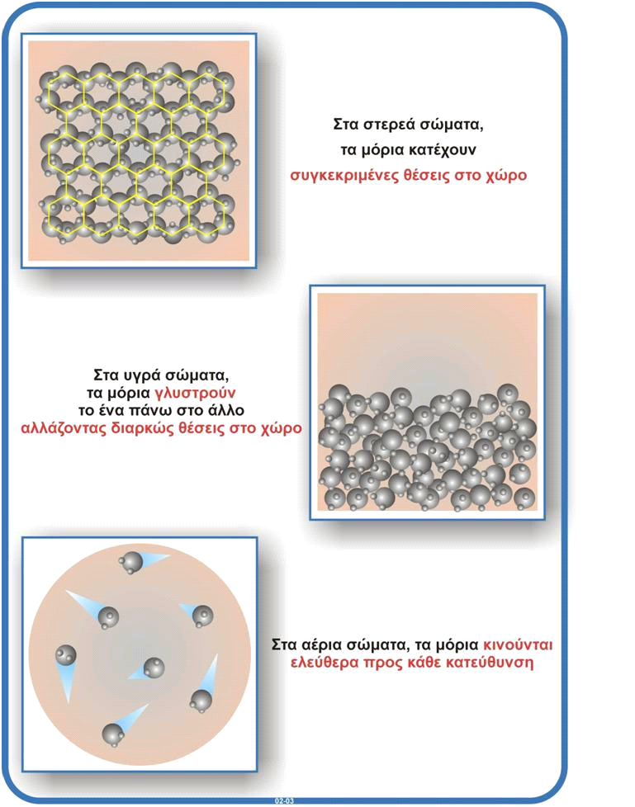 | Στα στερεά, τα σωματίδια βρίσκονται πολύ κοντά μεταξύ τους και είναι σχεδόν ακίνητα – γι’ αυτό τα στερεά έχουν και σταθερό σχήμα (με εξαίρεση αυτά που έχουν μορφή κόκκων) και σταθερό όγκο.  Στα υγρά, τα σωματίδια βρίσκονται κοντά το ένα στα άλλα και γλιστρούν σε σχέση με τα γειτονικά τους – γι αυτό τα υγρά έχουν μεταβλητό σχήμα και σταθερό όγκο.  Στα αέρια, τα δομικά σωματίδια βρίσκονται μακριά το ένα από τα άλλα και τρέχουν ελεύθερα με μεγάλες ταχύτητες προς τυχαίες κατευθύνσεις – γι’ αυτό τα αέρια έχουν μεταβλητό σχήμα και μεταβλητό όγκο.

Η μετατροπή του στερεού σε υγρό λέγεται τήξη και γίνεται σε συγκεκριμένη θερμοκρασία (το νερό τήκεται στους 0^{ο}C και μέχρι να ολοκληρωθεί η τήξη η θερμοκρασία δεν αλλάζει), ενώ η αντίστροφη μετατροπή λέγεται πήξη και γίνεται στην ίδια θερμοκρασία.
Η μετατροπή του υγρού σε αέριο λέγεται εξαέρωση. Η εξαέρωση μπορεί να είναι βίαιη (βρασμός) ή ήπια (εξάτμιση). Ο βρασμός γίνεται σε συγκεκριμένη θερμοκρασία (το νερό στην επιφάνεια της θάλασσας βράζει στους 100^{ο}C, και η θερμοκρασία δεν αλλάζει μέχρι να ολοκληρωθεί ο βρασμός), ενώ η εξάτμιση γίνεται σε διάφορες θερμοκρασίες. Ο βρασμός γίνεται από όλη τη μάζα του υγρού (βλέπουμε φυσαλίδες σε όλο το υγρό), ενώ η εξάτμιση γίνεται μόνο από την επιφάνεια του υγρού.
Η αντίστροφη μετατροπή λέγεται συμπύκνωση.
Η μετατροπή του στερεού σε αέριο λέγεται εξάχνωση και η αντίστροφη μετατροπή λέγεται απόθεση.

Ατμοσφαιρικά κατακρημνίσματα
Με τον όρο ατμοσφαιρικά κατακρημνίσματα εννοούμε το νερό που φτάνει από την ατμόσφαιρα στο έδαφος με οποιαδήποτε μορφή, είτε είναι υγρή (βροχή, δροσιά, βροχοομίχλη) είτε στερεή (χαλάζι, χιόνι, πάχνη) και αέρια (υδρατμοί). Τα στερεά και υγρά κατακρημνίσματα ονομάζονται υετός. Τα επιφανειακά ύδατα εξατμίζονται και μετατρέπονται σε υδρατμούς. Οι υδρατμοί ανέρχονται στα υψηλότερα στρώματα της ατμόσφαιρας, εκεί έρχονται σε επαφή με ψυχρές αέριες μάζες, συμπυκνώνονται, δημιουργούνται τα σύννεφα, με αποτέλεσμα, το νερό να πέφτει στην επιφάνεια της γης με τη μορφή βροχής, χιονιού, χαλαζιού.
Τα κατακρημνίσματα διακρίνονται στα εξής:
Βροχή είναι το νερό που φτάνει στο έδαφος με υγρή μορφή όταν οι υδρατμοί υγροποιούνται κάτω από κατάλληλες συνθήκες.
Χιόνι είναι τα κατακρημνίσματα που φτάνουν στο έδαφος υπό τη μορφή παγοκρυστάλλων.
Χαλάζι είναι τα τεμάχια συμπαγούς παγωμένου νερού που πάγωσε στην ατμόσφαιρα απότομα και συσσωματώθηκε.
Ομίχλη είναι η υγρασία του υπέρκορου ατμοσφαιρικού αέρα. Όταν η ικανότητα συγκράτησης της ομίχλης από τα φύλλα και τις βελόνες των δέντρων κορεσθεί, πέφτει στο έδαφος σαν βροχή. Το φαινόμενο αυτό ονομάζεται βροχοομίχλη ή βρέχουσα ομίχλη.
Όλα τα παραπάνω φαινόμενα ονομάζονται και φαινόμενα εξυδάτωσης.

Ο Υδρολογικός κύκλος
O κύκλος του νερού (γνωστός και ως υδρολογικός κύκλος) είναι η συνεχής ανακύκλωση του νερού της Γης μέσα στην υδρόσφαιρα, στην ατμόσφαιρα και στη λιθόσφαιρα(έδαφος-υπέδαφος). Το συνεχές της κυκλικής διαδικασίας του κύκλου του νερού επιτυγχάνεται εξαιτίας της ηλιακής ακτινοβολίας.
Το νερό του πλανήτη αλλάζει συνεχώς φυσική κατάσταση, από τη στερεά μορφή των πάγων στην υγρή μορφή των ποταμών, λιμνών και των θαλασσών και την αέρια κατάσταση των υδρατμών.
Πιο συγκεκριμένα, λόγω της θέρμανσης και των ανέμων στην επιφάνεια της γης, τα νερά της εξατμίζονται και μαζεύονται ως υδρατμοί δημιουργώντας τα σύννεφα. Οι υδρατμοί συμπυκνώνονται, υγροποιούνται και στη συνέχεια πέφτουν ως βροχή ή άλλες μορφές υετού, εμπλουτίζοντας έτσι τις αποθήκες νερού της γης, είτε είναι αυτές επιφανειακές, όπως οι θάλασσες και οι λίμνες, είτε είναι υπόγειες.
Ο κύκλος του νερού αποτελεί αντικείμενο του επιστημονικού κλάδου της Υδρολογίας για ότι συμβαίνει ή παρατηρείται στο έδαφος και της Μετεωρολογίας για ότι συμβαίνει εξ αυτού στην ατμόσφαιρα.
Ειδικότερα στη Μετεωρολογία ο υδρολογικός κύκλος αποτελεί το σπουδαιότερο καιρικό φαινόμενο ως σύνολο επιμέρους φαινομένων. Αυτός ρυθμίζει την υγρασία του εδάφους, τη λαμπρότητα της ημέρας, και τέλος τη συχνότητα και ένταση των υδρομετεώρων, εκτός του γιγάντιου εκείνου έργου της μεταφοράς ενέργειας από τα μικρά στα μεγάλα γεωγραφικά πλάτη.
Από τη θάλασσα, τις λίμνες και τα ποτάμια εξατμίζεται κάθε λεπτό μια ποσότητα 1.000.000.000 (ένα δισεκατομμύριο) κυβικών μέτρων νερού που επιστρέφει στην ατμόσφαιρα.
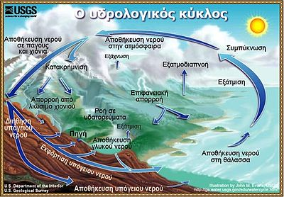

Η δημιουργία του νερού στη Γη.
Τους πρώτους αιώνες μετά από τη δημιουργία της Γης, ο πλανήτης μας δεν είχε ατμόσφαιρα αφού στοιχεία όπως το ήλιο και το υδρογόνο ήταν πολύ ελαφριά για να εγκλωβιστούν στο πεδίο βαρύτητας του. Στη Γη δεν υπήρχαν ωκεανοί και η επιφάνεια της ήταν σπαρμένη με ενεργά ηφαίστεια απ’ όπου έβγαιναν λάβα, αέρια, όπως το υδρογόνο και ενώσεις του, και ατμοί, κυρίως υδρατμοί. Οι ηλιακές ακτίνες διασπούσαν τα εκλυόμενα από τα ηφαίστεια μόρια του νερού των υδρατμών στα συστατικά τους, υδρογόνο και οξυγόνο. Το υδρογόνο διέφευγε, ενώ το οξυγόνο αντιδρούσε με την αμμωνία και το μεθάνιο για να σχηματιστεί άζωτο και διοξείδιο του άνθρακα.
Η σύσταση της ατμόσφαιρας άρχισε να αποκτά τη σημερινή της μορφή όταν εμφανίστηκαν τα φυτά, που με τη φωτοσύνθεση δέσμευαν διοξείδιο του άνθρακα και ελευθέρωναν οξυγόνο. Τελικά, με τη σταθεροποίηση της ατμόσφαιρας το περίσσευμα του νερού συσσωρευόταν σε κοιλώματα και έτσι σχηματίστηκε σιγά-σιγά ο ωκεανός.
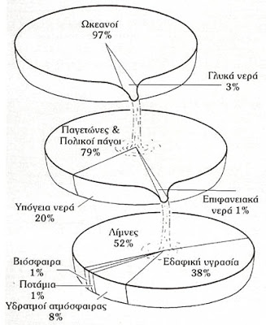
Η κατανομή του νερού στη Γη

Το νερό στη Γη κατανέμεται σε τρεις μεγάλες περιοχές: στους ωκεανούς, την ξηρά και την ατμόσφαιρα. Η μεγαλύτερη ποσότητα βρίσκεται στους ωκεανούς και αποτελεί περίπου το 97% του νερού του πλανήτη. Το νερό της ξηράς αποτελεί μόνο το 3% και κατανέμεται, κατά σειρά προτεραιότητας, στους πάγους των πολικών περιοχών, στο έδαφος, όπου το μεγαλύτερο μέρος αποτελούν τα υπόγεια νερά, στις λίμνες και τα ποτάμια, και σε πολύ μικρές ποσότητες στο σώμα των ζωντανών οργανισμών. Τέλος, η ατμόσφαιρα περιέχει ένα ελάχιστο ποσοστό του συνόλου του νερού. Το μεγαλύτερο απόθεμα γλυκού νερού στον πλανήτη βρίσκεται στους πάγους των πολικών περιοχών. Από το ποσοστό των 3% του γλυκού νερού, τα 2/3 περίπου βρίσκονται συγκεντρωμένα στους πάγους των πόλων.
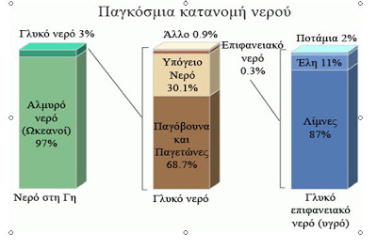

Ρύπανση των υδάτων
Ρύπανση υδάτων μπορεί να χαρακτηρισθεί κάθε απόκλιση από τη φυσική σύσταση του νερού που μπορεί να έχει βλαβερές συνέπειες στην ζωή των ανθρώπων, των ζωικών ή φυτικών οργανισμών καθώς και στα υλικά που χρησιμοποιεί ο άνθρωπος. Οι βλαβερές αυτές συνέπειες περιλαμβάνουν τις δραστηριότητες που γίνονται στη θάλασσα, στις λίμνες και τα ποτάμια (συμπεριλαμβανομένων και των δραστηριοτήτων της αλιείας), καθώς και την υποβάθμιση της ποιότητας των υδάτων για χρηστικούς και για ψυχαγωγικούς σκοπούς.
Η ρύπανση των υδάτων δημιουργείται με την απελευθέρωση σε λίμνες, ποτάμια και θάλασσες, ουσιών οι οποίες είτε διαλύονται, είτε κατακάθονται στον πυθμένα. Οι ρύποι αυτοί είναι πάρα πολύ και αυτό γιατί στο υδάτινο ορίζοντα καταλήγουν και οι ρύποι από την ρύπανση της ατμόσφαιρας και του εδάφους μέσω των βροχών και της απορροής. Με την απελευθέρωση στο νερό ενέργειας υπό την μορφή θερμότητας ή ραδιενέργειας δημιουργείται η θερμική ρύπανση των υδάτων ή οποία προκαλεί άνοδο στην θερμοκρασία του νερού. Η ρύπανση των υδάτων είναι δυνατόν να δημιουργηθεί από μικροοργανισμούς των οικιακών αποβλήτων, από οργανικές ουσίες όπως το πετρέλαιο και τα προϊόντα του από τοξικά μέταλλα.
Οι σπουδαιότερες πηγές ρύπανσης οι οποίες επιβραδύνουν τα επιφανειακά νερά μπορούν να ταξινομηθούν ως εξής:
Όξινη βροχή: ρύπανση αέριων ρύπων με τη μορφή χιονιού, βροχής, ανέμου είτε λόγο βαρύτητας
Αστικά λύματα: ακάθαρτα νερά πόλεων - οικισμών πού μεταφέρονται μέσο υπονόμων και του δικτύου διοχέτευσης
Ρύπανση από πετρελαιοειδή: τα νερά απορροής καλλιεργούμενων εκτάσεων που μπορεί να περιέχουν λιπάσματα και φυτοφάρμακα.
Κτηνοτροφικά υγρά απόβλητα: τα υγρά απόβλητα που προέρχονται από μικρές ή μεγάλες μονάδες εκτροφής ζώων.
Όπως και στην ατμοσφαιρική ρύπανση, έτσι και στη ρύπανση των υδάτινων αποδεκτών η βιομηχανία έχει δραστηριοποιηθεί σημαντικά, ιδίως τα τελευταία χρόνια, στην κατεύθυνση των περιορισμών των προβλημάτων που αυτή προκαλεί στο νερό. Εκτός όμως από την αντιμετώπιση των προβλημάτων που η ίδια επιφέρει, η επεξεργασία των οικιακών λυμάτων γίνεται σε εγκαταστάσεις αρκετά πολύπλοκες που δεν υστερούν από τις εγκαταστάσεις των άλλων βιομηχανιών, με μόνη διαφορά ότι το "προϊόν" στην περίπτωση αυτή είναι καθαρότερο νερό για την θάλασσα, τα ποτάμια και τις λίμνες. Οι τεχνολογίες που εφαρμόζονται σήμερα διακρίνονται σε συστήματα καθαρισμού των νερών και συστήματα επεξεργασίας υγρών αποβλήτων.

Βιομηχανική Ρύπανση
Οι σημαντικότερες πηγές ρύπανσης είναι τα βιομηχανικά απόβλητα, οι αυτοκινητιστικές, βιομηχανικές διαδικασίες, τα αστικά λύματα και οι γεωργικές δραστηριότητες. Οι διάφορες βιομηχανίες ανάλογα με το αντικείμενο της δραστηριότητάς τους έχουν διαφορετική συμμετοχή στη ρύπανση του περιβάλλοντος. Οι αλλαγές στην ατμόσφαιρα σχετίζονται με την αέρια ρύπανση και χρεώνονται στη συνδυασμένη δράση των βιομηχανιών μαζί με τη ρύπανση που προκαλείται από τα αυτοκίνητα. Με τον όρο ατμοσφαιρική ρύπανση ορίζεται η μεταβολή της σύστασης του ατμοσφαιρικού αέρα, λόγω ρύπων.
Εκτός από τη φυσική ρύπανση της ατμόσφαιρας που οφείλεται σε ηφαιστειακές δράσεις ή στη σήψη φυτών και ζώων, το συντριπτικά μεγαλύτερο ποσοστό της οφείλεται σε ανθρώπινες δραστηριότητες που προέρχονται από τη βιομηχανία, τη θέρμανση και τα αυτοκίνητα.

Ατμοσφαιρική ρύπανση
Οι κυριότερες επιπτώσεις της ατμοσφαιρικής ρύπανσης είναι:
α) το φωτοχημικό νέφος
Όσον αφορά το φωτοχημικό νέφος, οι σημαντικότερες επιπτώσεις του φωτοχημικού νέφους μπορούν να συνοψισθούν στα προβλήματα υγείας στους ανθρώπους, στα προβλήματα στα υλικά, στην επίδραση στα ατμοσφαιρικά φαινόμενα καθώς και στην εμφάνιση τοξικότητας των φυτών.
β) το φαινόμενο θερμοκηπίου
Το φαινόμενο του θερμοκηπίου οφείλεται στην εισερχόμενη ηλιακή ακτινοβολία μικρού μήκους κύματος σε αντίθεση με την εξερχόμενη γήινη ακτινοβολία μεγάλου μήκους κύματος. Αυτό έχει ως συνέπεια να παγιδεύεται ένα μέρος της ενέργειας μέσα στην ατμόσφαιρα. Η ατμόσφαιρα θερμαίνεται μέσα από αυτή την διαδικασία και εκπέμπει ακτινοβολία μεγάλου μήκους κύματος.
Οι επιπτώσεις του φαινομένου του θερμοκηπίου είναι:
1) αύξηση της θερμοκρασίας του πλανήτη
2) μεταβολές στην κίνηση των ανέμων
3) μεταβολές στις βροχοπτώσεις
4) άνοδος της στάθμης των θαλασσών.
γ) η τρύπα του όζοντος
δ) η όξινη βροχή.

Αγροτική ρύπανση
Η ρύπανση που προκαλείται στα νερά από τις αγροτικές δραστηριότητες αφορά τη ρύπανση από τα λιπάσματα που έχει σχέση με το τάισμα των ζώων, τη ρύπανση φυτοφαρμάκων, την ρύπανση που έχει σχέση με τον ευτροφισμό των νερών. Η ρύπανση αυτή φτάνει στα επιφανειακά νερά μέσω της επιφανειακής απορροής με τα νερά της βροχής, ή με την επικοινωνία με τα υπόγεια νερά που εν τω μεταξύ έχουν ρυπανθεί από τη στράγγιση των νερών άρδευσης των αγρών.
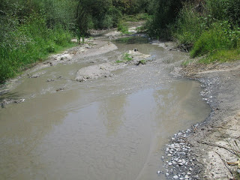 | Η ανεξέλεγκτη χρήση των φυτοφαρμάκων οδηγεί σε σημαντική ρύπανση των επιφανειακών και υπόγειων νερών. Ανάλογα αποτελέσματα για τα επιφανειακά νερά έχει και η ρύπανση με ανόργανα άλατα που περιέχουν άζωτο και φωσφόρο, που περιέχονται συνήθως σε λιπάσματα, απόβλητα κτηνοτροφικών και πτηνοτροφικών μονάδων, απορρυπαντικά και σε ορισμένα βιομηχανικά απόβλητα.
Το σημαντικότερο πρόβλημα, που δημιουργεί το άζωτο και ο φώσφορος είναι ο ευτροφισμός, δηλαδή η υπερβολική ανάπτυξη φυτοπλαγκτόν στα επιφανειακά νερά από την υπερβολική τροφοδοσία των νερών με θρεπτικά συστατικά. Το φαινόμενο αυτό αποτελεί σοβαρή διαταραχή του υδατικού οικοσυστήματος με διάφορες δυσμενείς συνέπειες, μεταξύ των οποίων είναι η υπερβολική ανάπτυξη ορισμένων ειδών σε βάρος όλων των άλλων, η μείωση ή και εξαφάνιση της ποικιλίας ειδών με θανάτωση ή μετανάστευσή τους, καθώς και η πλήρης ή μερική αποξυγόνιση των νερών.

Γεωργική ρύπανση
Μια από τις πλέον ρυπογόνες δραστηριότητες του ανθρώπου όσο αναφορά την ποιότητα των υδάτων είναι η γεωργία. Η ευρεία και τις περισσότερες φορές ανεξέλεγκτη χρήση αγροχημικών σκευασμάτων, τα οποία χρησιμοποιούνται ευρέως από τους καλλιεργητές με κύριο στόχο την αύξηση της απόδοσης της αγροτικής παραγωγής τους, αλλά και την προστασία των προϊόντων αυτής από τη δράση επιβλαβών οργανισμών, έχει ως αποτέλεσμα την επιβάρυνση των υδάτων με υψηλές συγκεντρώσεις τις περισσότερες αγροτικές περιοχές της χώρας οι εφαρμοζόμενες γεωργικές πρακτικές, με την αλόγιστη χρήση νερού, την υπεράντληση ύδατος από τις γεωτρήσεις και την ανεξέλεγκτη χρήση αγροφαρμάκων, έχουν προκαλέσει σημαντικά προβλήματα επάρκειας και ποιότητας στους υδατικούς πόρους. Αποτέλεσμα των πρακτικών αυτών είναι η σημαντική υποβάθμιση των εδαφών, των υδατικών πόρων και των οικοσυστημάτων με αρνητικές συνέπειες ακόμα και στην ίδια την παραγωγή αγροτικών προϊόντων και την οικονομία της χώρας γενικότερα. Ως εκ τούτου, αύξηση της αποδοτικότητας του νερού άρδευσης συνεπάγεται αύξηση της παραγωγικότητας των αγροτικών προϊόντων με οικονομικά, κοινωνικά και περιβαλλοντικά οφέλη. χημικών ουσιών, η παρουσία των οποίων τα καθιστούν ακατάλληλα για κάθε χρήση.
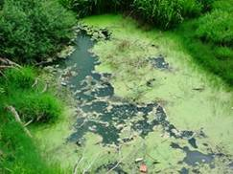

Επιπτώσεις της ρύπανσης
Οι επιπτώσεις της ρύπανσης μπορεί να έχουν πολλές μορφές και να λαμβάνουν διαφορετική έκταση:
Α. Μείωση του οξυγόνου που είναι διαλυμένο στο νερό
Σε αντίθεση με την ατμόσφαιρα, όπου η συγκέντρωση του οξυγόνου είναι σχεδόν πάντα σταθερή και ανεξάρτητη από τη ρύπανση, τα νερά απειλούνται συχνά με πλήρη ή μερική αποξυγόνωση (αναερόβιες συνθήκες). Όσο αυξάνεται η ρύπανση των νερών, κυρίως, με οργανικές ύλες, και ανεβαίνει η θερμοκρασία τους, τόσο μειώνεται το διαλυμένο οξυγόνο, γιατί καταναλώνεται λόγω της αερόβιας αναπνοής των μικροοργανισμών που κάνουν αποσύνθεση. Όταν, λοιπόν, ρυπαίνονται τα επιφανειακά νερά με απόβλητα που περιέχουν ουσίες, που αποσυντίθενται από μικροοργανισμούς (οργανικές ύλες), εκτός των άλλων "αφαιρείται" από τα νερά και το οξυγόνο, που είναι απαραίτητο για την επιβίωση των φυτικών και ζωικών υδρόβιων οργανισμών. Οι συνέπειες μπορεί να είναι καταστροφικές για τους περισσότερους υδρόβιους οργανισμούς, αφού κινδυνεύουν από ασφυξία. Έτσι, η ρύπανση με αστικά λύματα ή άλλα απόβλητα, που περιέχουν οργανικό φορτίο, μπορεί να απειλήσει με καταστροφή ένα ολόκληρο υδατικό οικοσύστημα.
Β. Ευτροφισμός των νερών
Ανάλογα αποτελέσματα για τα επιφανειακά νερά έχει και η ρύπανση με ανόργανα άλατα που περιέχουν άζωτο και φωσφόρο, που περιέχονται συνήθως σε λιπάσματα, απόβλητα κτηνοτροφικών και πτηνοτροφικών μονάδων, απορρυπαντικά και σε ορισμένα βιομηχανικά απόβλητα. Το σημαντικότερο πρόβλημα, που δημιουργεί το άζωτο και ο φώσφορος είναι ο ευτροφισμός, δηλαδή η υπερβολική ανάπτυξη αλγών (φυτοπλαγκτόν) στα επιφανειακά νερά από την υπερβολική τροφοδοσία των νερών με θρεπτικά συστατικά. Το φαινόμενο αυτό αποτελεί σοβαρή διαταραχή του υδατικού οικοσυστήματος με διάφορες δυσμενείς συνέπειες, μεταξύ των οποίων είναι η υπερβολική ανάπτυξη ορισμένων ειδών σε βάρος όλων των άλλων, η μείωση ή και εξαφάνιση της ποικιλίας ειδών με θανάτωση ή μετανάστευσή τους, καθώς και η πλήρης ή μερική αποξυγόνωση των νερών. Όταν μειώνεται δραματικά το διαλυμένο οξυγόνο στα νερά, συνήθως, μυρίζουμε μια οσμή κλούβιων αυγών (αναερόβιες συνθήκες).
Γ. Ρύπανση υπόγειων νερών
Τα υπόγεια νερά είναι, επίσης, πολύ ευαίσθητα στη ρύπανση και έχουν περιορισμένη ικανότητα αυτοκαθαρισμού. Η κατάληξη αστικών λυμάτων, ξεπλυμάτων εδάφους από εντατική χρήση χημικών λιπασμάτων, αλλά και κτηνοτροφικών αποβλήτων στον υπόγειο υδροφόρο ορίζοντα έχει ως κύριο αποτέλεσμα την αύξηση της συγκέντρωσης των νιτρικών αλάτων. Εξαιτίας αυτής της ρύπανσης, τα υπόγεια νερά γίνονται επικίνδυνα για τον άνθρωπο και τους ζωικούς οργανισμούς.
Η ρύπανση του εδάφους με τοξικές ουσίες ή βιομηχανικά απόβλητα μπορεί να οδηγήσει σε αυξημένες συγκεντρώσεις βαρέων μετάλλων ή άλλων τοξικών ουσιών στα υπόγεια νερά, όπως για παράδειγμα διαπιστώνεται σε περιοχές της Σταυρούπολης (Θεσσαλονίκη), εξαιτίας τοξικών υπολειμμάτων φυτοφαρμάκων από τη βιομηχανία Διάνα. Είναι εξαιρετικά δύσκολο και δαπανηρό να καθαρίσουμε τα υπόγεια νερά από επικίνδυνες και τοξικές ουσίες.

Χρήση του νερού
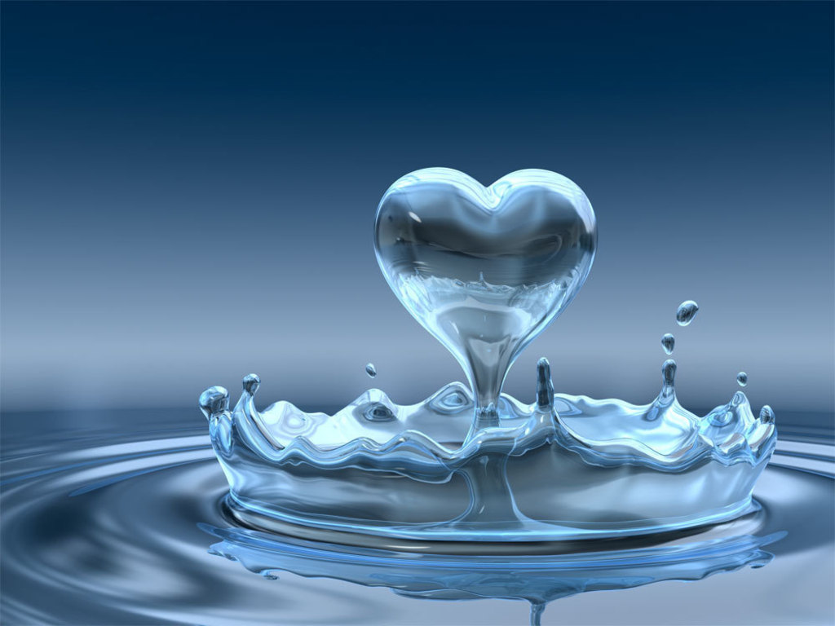
Νερό και άνθρωπος
Χωρίς φαγητό ο άνθρωπος μπορεί να ζήσει γύρω στους 2 μήνες, ενώ χωρίς νερό ζει μόνο μερικές ημέρες. Τα 2/3 του βάρος του σώματος μας αποτελούνται από νερό, το οποίο στο μεγαλύτερο μέρος του βρίσκεται μέσα στα κύτταρα.
Το νερό θεωρείται το πλέον σημαντικό και αναντικατάστατο θρεπτικό συστατικό για τον άνθρωπο. Αδυναμία επαρκούς πρόσληψης οδηγεί πολύ γρήγορα σε σημαντικές βλάβες. Ήδη σε 2 με 4 μέρες, ο οργανισμός αδυνατεί να αποβάλει τις ουσίες που κανονικά θα έπρεπε με τα ούρα και οδηγείται τελικά σε υπογλυκαιμία.
Χρησιμότητα του νερού
Η βιολογική σημασία του νερού είναι σπουδαία. Μερικές από τις λειτουργίες του στον ανθρώπινο οργανισμό είναι:
- Διαλύει και μεταφέρει σχεδόν όλες τις ουσίες στον οργανισμό: είναι πολύ καλός διαλύτης.
- Απομακρύνει τις άχρηστες ουσίες από τον οργανισμό.
- Συμμετέχει σε πολλές βιομηχανικές αντιδράσεις.
- Συμβάλλει στο να διατηρείται η θερμοκρασία στου σώματος σταθερή γύρω στους 36,5 βαθμούς Κελσίου.
- Επειδή το νερό είναι ασυμπίεστο, προστατεύει ιστούς ζωτικής σημασίας όπως ο νωτιαίος μυελός και ο εγκέφαλος.
- Το νερό είναι ουσιαστικής σημασίας για τον έλεγχο της οσμωτικής πίεσης του σώματος και τη διατήρηση κατάλληλης ισορροπίας μεταξύ νερού και ηλεκτρολυτών. Κάθε σημαντική αλλαγή στην συγκέντρωση ηλεκτρολυτών μπορεί να επηρεάσει αρνητικά τις κυτταρικές λειτουργίες.
Νερό και ζώα
Το νερό, είναι ένας σημαντικός παράγοντας υγείας κάθε ζωντανού οργανισμού. Το νερό είναι περισσότερη διαδεδομένη χημική ένωση που είναι απαραίτητη σ’ όλες τι γνωστές μορφές ζωής στον πλανήτη μας. Τα ζώα, όπως και οι άνθρωποι, έχουν στο σώμα τους 60-70% νερό (κατά βάρος), ενώ μπορεί να φτάσει μέχρι και το 90% εκείνου των κυττάρων. Οι βασικές ανάγκες ενός ζώου για παράδειγμα ενός σκύλου εκτιμάται περίπου από 30 έως 40 ml ανά κιλό σωματικού βάρος την ημέρα. Έτσι για ένα σκύλο 20 κιλών η ημερήσια ανάγκη σε πόσιμο νερό είναι 600 έως 800ml.
Πρέπει να ενθαρρύνουμε αλλά όχι να πιέζουμε να πιει το ζώο δια της βίας νερό. Δώστε του φρέσκο και καθαρό νερό και να ο αλλάζετε αρκετές φορές την ημέρα, κυρίως όταν κάνει πολύ ζεστή και όταν βρίσκεστε διακοπές. Μερικές γάτες αρέσκονται να πίνουν νερό από την βρύση, αρκεί να αφήνετε ελαφρώς ανοικτή τη βρύση. Είναι επίσης δυνατό να προσπαθήσετε μερικές σταγόνες γάλα ή οποιαδήποτε άλλη ουσία, η οποία θα τους δώσει κίνητρο ώστε να πίνουν.
Οι συνέπειες έλλειψης νερού για ένα ζώο είναι πολλές και σοβαρές. Η αφυδάτωση είναι ο πρώτος και κύριος κίνδυνος. Η έλλειψη νερού θα επιφέρει προβλήματα στα νεφρά (νεφρίτιδα), δυσκολίες στην λειτουργιά της ουροδόχου κύστης, μπορεί να εμφανιστεί κυστίτιδα(φλεγμονή της ουροδόχου κύστης), ακράτεια, σχηματισμός ουρόλιθων.
Επιτρέπεται να πίνει ένα ζώο μεγάλες ποσότητες νερού, αρκεί να κάνετε έναν γενικό έλεγχο για τν καλή υγεία του. Επίσης ένα ζώο που πίνει πολύ νερό συνήθως μετά κάνει εμετό. Γι’ αυτό καλό είναι ένα ζώο να πίνει πολλές φορές την ημέρα το νερό που πρέπει.
Με τη αύξηση της θερμοκρασίας, την καταπόνηση και το έντονο κυνήγι το φαινόμενο της διαρκής δίψας είναι φυσιολογικό. Ένα όμως γυρίσετε από τις διακοπές, από το κυνήγι, ή η θερμοκρασία είναι χαμηλή, τότε θα πρέπει να ανησυχείτε εάν αυτό το φαινόμενο ης αυξημένης δίψας συνεχιστεί. Σ’ αυτή την περίπτωση μια γενική εξέταση αίματος θα καθορίσει την πιθανή παρουσία διαβήτη ή νεφρικής ανεπάρκειας.
Νερό και γεωργία
Υπολογίζεται ότι το 70-80% της χρήσης νερού καταναλώνεται στον τομέα της γεωργίας, καθιστώντας τον έναν από τους πιο «σπάταλους» υδατικά τομείς της ανθρώπινης δραστηριότητας. Η ποσότητα νερού που θα καταναλωθεί καθορίζεται από πολλούς παράγοντες: από την ποιότητα του δικτύου ύδρευσης, από το είδος το οποίο καλλιεργείται κτλ. Έτσι για παράδειγμα, το καλαμπόκι και το βαμβάκι χρειάζονται πάρα πολύ νερό για να αποδώσουν καρπούς, ενώ τα σιτηρά δεν απαιτούν μεγάλες ποσότητες. Είναι ιδιαίτερα σημαντικό να εκπαιδευτούν οι γεωργοί, προκειμένου να φυτεύουν είδη που ευδοκιμούν στην εκάστοτε περιοχή, χωρίς να απαιτείται μεγάλη κατανάλωση νερού για αυτό.
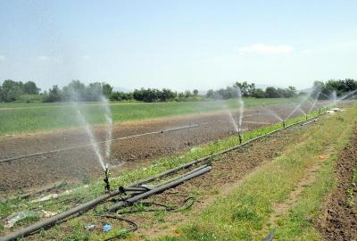 | Στις νότιες ευρωπαϊκές χώρες η άρδευση είναι απαραίτητη για αν εξασφαλίσει την αύξηση της παραγωγής κάθε έτος, ενώ στην κεντρική και δυτική Ευρώπη είναι απλώς ένας τρόπος προκειμένου να διατηρηθεί η παραγωγή τα ξηρά καλοκαίρια για τις καλλιέργειες. Οι σημαντικές αρδευόμενες περιοχές στην Ευρωπαϊκή Ένωση βρίσκονται στις μεσογειακές χώρες συν την Ρουμανία και την Βουλγαρία.
Κατά την διάρκεια του προηγούμενων δεκαετιών η τάση σε γεωγραφική χρήση του νερού ήταν ανώδυνη, λόγω της αυξανόμενης χρήσης νερού για την άρδευση. Εντούτοις, κατά την διάρκεια των τελευταίων ετών σε διάφορες χώρες ο ρυθμός αύξησης είχε επιβραδυνθεί. Η συνολική λήψη ποσοτήτων νερού για την άρδευση της Ευρώπης είναι περίπου 105.068 Hm/year. Στο Πακιστάν το χαμηλό ύψος ετήσιας βροχόπτωσης επιτρέπει την καλλιέργεια πολύ λίγων ειδών γεωγραφικών φυτών, γι’ αυτό είναι και απαραίτητη η τεχνική άρδευση. Σκοπός αυτής της τεχνικής είναι να συμπληρώσει την βροχόπτωση για να επιτευχθεί η μεγαλύτερη δυνατόν παραγωγή.
Νερό και βιομηχανία
Ο κλάδος της βιομηχανίας αποτελεί επίσης έναν βασικό καταναλωτή νερού. Οποιοδήποτε βιομηχανικό προϊόν απαιτεί νερό για να παρασκευαστεί. Το νερό, το οποίο απαιτείται για την παρασκευή των αγαθών ονομάζεται εικονικό νερό ή κρυμμένο νερό και τελευταία έχει αρχίσει να απασχολεί σοβαρά τους επιστήμονες.
Υπάρχουν προϊόντα για τα οποία είναι δυνατό να γίνει μία εκτίμηση της κατανάλωσης νερού που απαιτείται για την παραγωγή τους, ενώ για άλλα είναι δύσκολο να υπολογιστεί, καθώς η παραγωγική διαδικασία είναι διαφορετική μεταξύ των βιομηχανιών και έτσι είναι αδύνατο να προσεγγιστεί η μέση κατανάλωση νερού. Στην βιομηχανία, εκτός από κατανάλωση νερού για την παραγωγή προϊόντων, παρατηρείται και κατανάλωση νερού για ψύξη των μηχανικών εγκαταστάσεων, που πρέπει να συνυπολογίζεται, όταν εκτιμάται η συνολική κατανάλωση νερού για την παραγωγή του εκάστοτε προϊόντος.
Αστική χρήση
Το 5-20% του νερού, που καταναλώνεται καθημερινά, χρησιμοποιείται από τα νοικοκυριά. Η εύκολη και η πρόσβαση και η αύξηση χρήση του, κυρίως, στον τομέα της προσωρινής υγιεινής έχει σαν αποτέλεσμα να αυξάνεται χρόνο με τον χρόνο η κατανάλωση του. Το 40% του νερού απορρίπτεται από την τουαλέτα. Η υπόλοιπη ποσότητα χρησιμοποιείται ως εξής: το 25% χρησιμοποιείται στο ντους και το στο μπάνιο, το 20% στο πλύσιμο των ρούχων και πιάτων, το 10% στην κουζίνα και το 5% στην καθαριότητα. Περίπου 145L καταναλώνονται καθημερινά. Η ευθύνη για την σωστή διαχείριση του νερού είναι τόσο κοινωνική όσο και ατομική. Οι πολίτες οφείλουν να κάνουν συνετή χρήση του νερού.
Στην Ελλάδα σήμερα, το 90% των ελληνικών νοικοκυριών έχουν πρόσβαση σε δίκτυο ύδρευσης, έναντι 30% τη δεκαετία του ‘50. Η χρήση νερού για ύδρευση έχει αυξηθεί κατά 45% σε σχέση με το 1980 και η αυξητική τάση διατηρείται. Η αύξηση αυτή συνδέεται, κυρίως με την αύξηση της οικοδόμησης, την χρήση σύγχρονων πιο υδροβόρων συσκευών (π.χ. πλυντήρια) και σύγχρονων ανέσεων (π.χ. κήποι, μπάνια, πισίνες, κλπ).
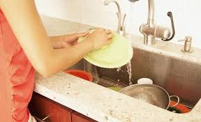 | 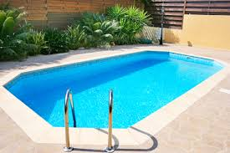

Νερό και ενέργεια
Υδροηλεκτρική ενέργεια είναι η ενέργεια που αποταμιεύεται ως δυναμική ενέργεια μέσα σε βαρυτικό πεδίο από τη συσσώρευση μεγάλων ποσοτήτων νερού σε υψομετρική διαφορά από την συνέχιση της ροής του ελευθέρου νερού και αποδίδεται ως κινητική μέσω της υδατοποίησης. Η κινητική ενέργεια στην συνεχεία μπορεί να χρησιμοποιείται αυτούσια επιτόπου, είτε να μετατρέπεται σε ηλεκτρική ή σε άλλες, που την αποθηκεύουν, ώστε τελικά να μετατρέπεται σε μεγάλες κυρίως από τον ήλιο που εξατμίζει, σηκώνει ψηλά δηλαδή (στην ατμόσφαιρα), μεγάλες ποσότητες νερού. Η εκμετάλλευση της ενέργειας στον κύκλο αυτό γίνεται με την χρήση υδροηλεκτρικών έργων (υδροτοταμιευτηρες, φράγματα, κλειστοί αγωγοί πτώσεων, υδροστρόβιλοι, ηλεκτρογεννήτριες, διώρυγες φυγής.
Ενέργεια από την πτώση του νερού
Η λειτουργία των υδροηλεκτρικών μονάδων βασίζεται στην κίνηση του νερού λόγω διαφοράς μανόμετρου ύψους μεταξύ των σημείων εισόδου και εξόδου. Για το σκοπό αυτό κατασκευάζεται ένα φράγμα που συγκρατεί την απαιτουμένη ποσότητα νερού στον δημιουργημένο ταμιευτήρα. Κατά την διέλευση του από τον αγωγό πτώσεως κινεί ένα στρόβιλο ο όποιος θέτει σε λειτουργιά την γεννήτρια.
Πλεονεκτήματα
- Οι υδροηλεκτρικοί σταθμοί είναι δυνατό να τεθούν σε λειτουργία αμέσως μόλις απαιτηθεί σε αντίθεση με τους θερμικούς σταθμούς που απαιτούν σημαντικό χρόνο προετοιμασίας.
- Είναι μια «καθαρή» και ανανεώσιμη πηγή ενέργειας, μετά προσφερθέντα συνακόλουθα οφέλη(εξοικονόμηση συναλλάγματος, φυσικών πόρων, προστασία περιβάλλοντος)
- Μέσω των υδροτοταμιευτήρων δίνεται η δυνατότητα να ικανοποιηθούν και άλλες ανάγκες, όπως ύδρευση, άρδευση, ανάσχεση χειμάρρων, δημιουργία υγροτόπων περιοχών αναψυχής και αθλητισμού
Μειονεκτήματα
- Μεγάλο κόστος κατασκευής φραγμάτων και εγκατάστασης εξοπλισμού, καθώς και ο συνήθως μεγάλος χρόνος που απαιτείται για την αποπεράτωση του έργου.
- Η έντονη περιβαλλοντική αλλοίωση της περιοχής του έργου (συμπεριλαμβανόμενων την γεωμορφολογία, της πανίδας και της χλωρίδας), καθώς και η ενδεχόμενη μετακίνηση πληθυσμών, η υποβάθμιση περιοχών, οι απαιτούμενες αλλαγές χρήσης γης. Επιπλέον, σε περιοχές δημιουργίας μεγάλων έργων παρατηρήθηκαν αλλαγές του μικροκλίματος αλλά και αύξηση της σεισμικής επικινδυνότητας τους.
Υδατικό αποτύπωμα
Το υδατικό αποτύπωμα είναι ένας εναλλακτικός δείκτης κατανάλωσης γλυκού νερού ο οποίος λαμβάνει υπόψη τόσο την άμεση όσο και την έμμεση κατανάλωση νερού ενός χρήστης (Hoekstra, 2002)
Ορίζεται ως ο συνολικός όγκος γλυκού νερού (m³) που καταναλώνεται από ένα άτομο ή μία κοινότητα για την παραγωγή προϊόντων και υπηρεσιών.
Υ.Α. αφορά συγκεκριμένη περιοχή, υδατική χρήση και χρονικό διάστημα και αναφέρεται σε καταναλωτή ή παραγωγό.
Το Υδατικό Αποτύπωμα μπορεί να υπολογιστεί για ένα προϊόν, μια σαφώς καθορισμένη ομάδα καταναλωτών (π.χ. οικογένειες, πόλη) ή χρηστών (π.χ. αγρότες, Βιομηχανία). Είναι ένας γεωγραφικά προσδιορισμένος δείκτης ο οποίος προσδιορίζει όχι μόνο την ποσότητα γλυκού νερού που καταναλώνεται καθώς και την σχετιζόμενη με τη συγκεκριμένη παραγωγή προϊόντος / υπηρεσίας ρύπανση αλλά και την περιοχή κατανάλωσης του υδάτινου δυναμικού.
Το προβλήματα που καλείται να αντιμετωπίσει το υδατικό αποτύπωμα είναι: η έλλειψη νερού λόγω ελλιπών υποδομών και ανισοκατανομής υδάτινων πόρων περιορισμένη πρόσβαση σε νερό. Η υφιστάμενη χρήση υδάτινων πόρων σε λεκάνες απορροής με υψηλές πιέσεις τοπικές συνθήκες έλλειψης νερού.

Υγεία και νερό
Το νερό είναι από τα σημαντικότερα και πιο άφθονα συστατικά του ανθρώπινου σώματος. Οι περισσότεροι ιστοί του σώματός μας (π.χ. μυϊκός ιστός) έχουν υψηλή περιεκτικότητα σε νερό της τάξης του 70-80%. Επιπλέον, το νερό μεταφέρει τις θρεπτικές ουσίες στα κύτταρα και στα όργανα του σώματος, αλλά και απομακρύνει τις άχρηστες ουσίες (τοξίνες) από αυτό. Επίσης λειτουργεί σα μέσο απορρόφησης κραδασμών, προστατεύοντας τα οστά, τους μυς, αλλά και ευαίσθητα όργανα όπως ο εγκέφαλος και η σπονδυλική στήλη. Μία ακόμα σημαντική λειτουργία του νερού είναι ότι εμποδίζει τις απότομες μεταβολές της θερμοκρασίας του σώματος, που θα είχαν καταστρεπτικές επιπτώσεις στον οργανισμό, διατηρώντας τη μέσα σε στενά όρια. Το νερό, επίσης, επιτελεί το ρόλο του αν βρίσκεται σε ισορροπία μέσα στο σώμα, δηλαδή όσο νερό αποβάλλεται τόσο να προσλαμβάνεται. Απώλειες νερού της τάξης 10% με την εφίδρωση οδηγούν σε αφυδάτωση και σε σοβαρές βλάβες για την υγεία. Μεγαλύτερες απώλειες (20%) επιφέρουν το θάνατο. Αναλυτικότερα απώλειες νερού από το σώμα μας μπορούμε να έχουμε:
- 0.5 lt/ ημέρα κατά την εξάτμιση από τους πνεύμονες (αναπνοή)
- 0,4 lt/ ημέρα κατά την εξάτμιση από το δέρμα (ιδρώτας)
- 1.5 lt/ ημέρα με τα ούρα
- 0,1 lt/ ημέρα με τα κόπρανα
Ο οργανισμός πρέπει να αναπληρώνει τα υγρά που χάνει ώστε τα επίπεδα νερού στο σώμα να μη μεταβάλλονται:
- Με την κατανάλωση νερού μέσω ποτών (νερό, αφεψήματα βοτάνων, χυμοί, όχι μέσω καφέ διότι είναι διουρητικός και προκαλεί μείωση των υγρών του σώματος και όχι μέσω αναψυκτικών διότι προκαλούν κατακράτηση υγρών)
- Με την πρόσληψη νερού, που προέρχεται από στερεές τροφές (λαχανικά, φρούτα, κρέας, γάλα) και με το νερό που προέρχεται από την οξείδωση των ενεργειογόνων θρεπτικών συστατικών.

Μολυσμένο νερό και απειλές στην υγεία του ανθρώπου
Το καθαρό πόσιμο νερό είναι απαραίτητο για τη διατήρηση της υγείας. Η κατανάλωση μολυσμένου ή ρυπασμένου νερού μπορεί να αποβεί μοιραία ή με δυσάρεστες συνέπειες για τον ανθρώπινο οργανισμό. Ασθένειες, όπως η διάρροια, η μαλάρια, ο τύφος, η δυσεντερία, η ηπατίτιδα μπορεί να οφείλονται σε νερό μολυσμένο από βακτηρίδια ή από παθογόνους οργανισμούς. Η μακροχρόνια κατανάλωση νερού, που περιέχει επικίνδυνες ή τοξικές ουσίες οδηγεί σε σοβαρές βλάβες της υγείας ή και σε καρκίνο. Η έλλειψη νερού προκαλεί αφυδάτωση ή άλλες ασθένειες, όπως σοβαρές βλάβες οργάνων, που ευθύνονται για την πρόκληση ακόμα και θανάτου. Συνολικά, πάνω από 3.000.000 άνθρωποι πεθαίνουν το χρόνο σε όλο τον κόσμο από την έλλειψη ή την κακή ποιότητα του πόσιμου νερού. Σε πολλές ιστορικές περιόδους, οι άνθρωποι ήρθαν αντιμέτωποι με αρρώστιες - λοιμούς που εκδηλώθηκαν με τη μορφή επιδημιών ή πανδημιών. Οι επιδημίες αυξάνονταν σε σοβαρότητα, αλλά και συχνότητα ανάλογη με την συγκέντρωση ανθρώπων σε οικισμούς, που δεν εξασφάλιζαν καλές συνθήκες υγιεινής, κυρίως εξαιτίας ανεπαρκών συστημάτων αποχέτευσης και κακής ποιότητας πόσιμου νερού. Τέτοιες περιπτώσεις αποτελούν η επιδημία ελονοσίας, που αποδεκάτισε τους Αθηναίους στη διάρκεια του Πελοποννησιακού πολέμου, αλλά και η πανώλη, που ευθύνεται για το θάνατο εκατομμυρίων ευρωπαίων κατοίκων το Μεσαίωνα. Η προστασία της ανθρώπινης υγείας συνδέεται απόλυτα με την αντιμετώπιση της φτώχειας και την εξασφάλιση υγιών συνθηκών ζωής για όλους τους ανθρώπους. Η εξασφάλιση της πρόσβασης όλων των κατοίκων του πλανήτη σε ασφαλές πόσιμο νερό, η δημιουργία συστημάτων αποχέτευσης για την αποφυγή κατάληξης των βρώμικων νερών στους δρόμους και τα ρέματα, καθώς και η υποστήριξη συστημάτων και υπηρεσιών υγείας θεωρούνται βασικές προϋποθέσεις για την προστασία της παγκόσμιας υγείας.
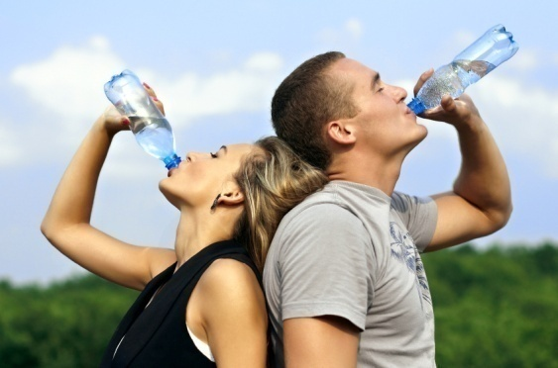
Ιαματικά Λουτρά
Ιαματικές πηγές (ή ιαματικά λουτρά) ονομάζονται οι πηγές τα νερά των οποίων έχουν θεραπευτικές ιδιότητες. Τα ιαματικά νερά πηγάζουν μέσα από πετρώματα και κατά τη διαδρομή τους μέχρι την επιφάνεια της Γης, αποκτούν τα μεταλλικά συστατικά τους στα οποία οφείλεται και η θεραπευτική τους δράση.
Ανάλογα με τη σύνθεση των μεταλλικών νερών τους, οι ιαματικές πηγές μπορούν να ορισθούν ως αλκαλικές, σιδηρούχες, θειούχες, ραδιενεργές κλπ. Η θεραπευτική τους δράση είναι τριπλής φύσεως: μηχανική, θερμική και χημική. Η μηχανική δράση οφείλεται κυρίως στην άνωση και στην υδροστατική πίεση. Η θερμική δράση οφείλεται στη διαφορά θερμοκρασίας μεταξύ νερού και ανθρώπινου σώματος. Η χημική δράση οφείλεται στην επαφή του δέρματος με τα μεταλλικά στοιχεία του νερού καθώς και στην διείσδυσή τους σε αυτό.
Ανάλογα με το είδος της υδροθεραπείας, έχουμε την εσωτερική υδροθεραπεία, όταν τα ιαματικά νερά χρησιμοποιούνται για πόση και την εξωτερική υδροθεραπεία, όταν τα ιαματικά νερά χρησιμοποιούνται για λουτρό (λουτροθεραπεία).
Κάποιες από τις ασθένειες στις οποίες υπάρχει θετική επίδραση των ιαματικών πηγών είναι διάφορες δερματικές παθήσεις, αρτηριακή υπέρταση, αναπνευστικές παθήσεις, ρευματικές παθήσεις κλπ. Επειδή υπάρχουν και αντενδείξεις στην υδροθεραπεία, η χρήση των ιαματικών πηγών πρέπει να γίνεται ύστερα από την σύμφωνη γνώμη γιατρού και ακολουθώντας αυστηρά τους κανόνες που θα υποδείξει.
Στην Ελλάδα υπάρχουν πάνω από 200 ιαματικές πηγές. Σε λειτουργία βρίσκονται περίπου 70, 45 εκ των οποίων λειτουργούν υπό την αρμοδιότητα του ΕΟΤ. Οι πιο φημισμένες από αυτές για τις θεραπευτικές τους ιδιότητες είναι οι ιαματικές πηγές των Καμμένων Βούρλων, της Αιδηψού και της Ικαρίας, λόγω της ραδιενεργού σύνθεσης των νερών τους. Στη Λέσβο συναντάται, επίσης, η θερμότερη πηγή στον κόσμο (92,5 °C). Πολλές ιαματικές πηγές στην Ελλάδα παραμένουν αναξιοποίητες ή γίνεται προσπάθεια αξιοποίησής τους, όπως οι Ιαματικές Πηγές Ξάνθης.
Γιατί το νερό είναι απαραίτητο για τον οργανισμό μας
Διότι αποτελεί το κύριο συστατικό του (περίπου 70%) και είναι αναγκαίο για όλες τις χημικές αντιδράσεις που πραγματοποιούνται σε αυτόν.
Αφενός εμποδίζει τις απότομες μεταβολές της θερμοκρασίας του σώματος που θα απέβαιναν καταστρεπτικές για τον οργανισμό, αφετέρου επιτρέπει την απομάκρυνση θερμότητας με τον ιδρώτα Παρόλο που δεν έχει θρεπτική αξία, εντούτοις παίζει σημαντικό ρόλο στη διατροφή. Επιπλέον αποτελεί έναν από τους σημαντικότερους ρυθμιστικούς παράγοντες του σωματικού βάρους. Είναι απαραίτητο για τις χημικές διαδικασίες του μεταβολισμού και την πρόληψη της αφυδάτωσης και παίζει καθοριστικό ρόλο στον τρόπο που ο οργανισμός διαχειρίζεται τα αποθέματα λίπους.
Πόσο νερό να πίνουμε, ειδικά το καλοκαίρι;
Το 60-70% του σωματικού μας βάρους αποτελείται από υγρά. Καθημερινά χάνουμε από 2 έως 4 λίτρα υγρών με τις καύσεις, την αφόδευση, την εφίδρωση και την διούρηση. Επομένως, για να διατηρούμε την υδατική ισορροπία του οργανισμού, είναι απαραίτητο μέσα στο εικοσιτετράωρο να προσλαμβάνουμε τουλάχιστον τόσα υγρά όση η ποσότητα που χάνουμε. Για να το πετύχουμε, πρέπει να πίνουμε αρκετό νερό και επίσης να καταναλώνουμε υγρά και τροφές που περιέχουν μεγάλες ποσότητες νερού. Σε γενικές λοιπόν γραμμές, τα 8-10 ποτήρια νερό (συνολικά 2-2,5 λίτρα) θεωρούνται η ελάχιστη αναγκαία ημερήσια ποσότητα για υγιή άτομα.
Επειδή όμως τα άτομα με αυξημένο σωματικό λίπος έχουν στο σώμα τους λιγότερο νερό, ο στόχος για αυτά προσδιορίζεται στα 12 ποτήρια νερό ημερησίως ή και περισσότερα – όχι βέβαια «μαζεμένα», αλλά σχεδόν ομοιόμορφα κατανεμημένα κατά τη διάρκεια της ημέρας.
Να περιμένουμε να διψάσουμε για να πιούμε νερό;
Κατηγορηματικά όχι. Πρέπει να προσπαθούμε να πίνουμε νερό πριν φτάσουμε στο σημείο να διψάσουμε και σε τακτά χρονικά διαστήματα. Η συχνότητα λήψης νερού πρέπει να γίνεται ακόμα πιο συχνή κοντά στην πέψη, σε περίπτωση πυρετού και όταν αυξάνεται η θερμοκρασία του περιβάλλοντος.
Τι νερό να πίνουμε;
Εάν το νερό που πίνουμε δεν είναι «καθαρό και ασφαλές», η αυξημένη κατανάλωσή του μπορεί επιβαρύνει τον οργανισμό μας με επιπλέον μικρόβια, χημικά και άλλες δυνητικά επικίνδυνες ουσίες. Για αυτό, πρέπει να ελέγχουμε όχι μόνο πόσο νερό πίνουμε αλλά και τι πίνουμε. Το νερό της βρύσης είναι το ασφαλέστερο αλλά και το εμφιαλωμένο είναι εξίσου ασφαλές, εάν βέβαια αποθηκεύεται και διατηρείται σωστά. Αν βρίσκουμε το νερό της βρύσης «γευστικά άσχημο» (φυσιολογικά, το νερό δεν έχει ούτε γεύση ούτε μυρωδιά), μπορούμε να χρησιμοποιήσουμε φίλτρο καθαρισμού ή να προσθέσουμε στο ποτήρι μας μία φέτα λεμονιού ή λίγες σταγόνες φυσικό χυμό φρούτων και παγάκια. Επίσης, ο οζονισμός του νερού (εμπλουτισμός με ενεργό οξυγόνο μέσω ειδικής συσκευής) αλλά και ο ιονισμός του, είναι πρακτικές που αυξάνουν κατά πολύ την ασφάλεια του νερού.
Που διαφέρει το φυσικό μεταλλικό νερό και ποια τα πλεονεκτήματα του;
Διαφέρει από τα υπόλοιπα νερά (βρύσης, επιτραπέζιο κλπ.) διότι είναι φυσικά πλούσιο σε κύρια άλατα και ιχνοστοιχεία, ευεργετικά για την υγεία.
Για παράδειγμα το μαγνήσιο είναι ένα σημαντικό ανόργανο στοιχείο για την ανάπτυξη των οστών, αφού ο μεταβολισμός του συνδέεται με αυτόν του ασβεστίου. Επίσης συμμετέχει και σε άλλες λειτουργίες του οργανισμού, όπως ο μεταβολισμός του καλίου, της βιταμίνης D, των πρωτεϊνών και της γλυκόζης. Tο ασβέστιο είναι πολύτιμο γιατί αποτελεί ένα από τα βασικά δομικά υλικά των οστών και των δοντιών ενώ παίζει ρόλο στην καλή λειτουργία του μυϊκού και του νευρικού συστήματος.
Το νάτριο συμβάλλει στο να διατηρείται η οξεο-βασική ισορροπία (pH) και να παραμένει σταθερός ο όγκος των υγρών του σώματός. H έλλειψη νατρίου προκαλείται κυρίως λόγω έντονης εφίδρωσης (το νάτριο αποβάλλεται μέσω του ιδρώτα ως χλωριούχο νάτριο) και μπορεί να προκαλέσει ζαλάδες, ναυτία και τάση για εμετό, ενώ επηρεάζει και το νευρικό σύστημα.

Ερωτηματολόγιο

Δόθηκε σε 11 άτομα ερωτηματολόγιο σχετικά με τη χρήση του νερού. Τα αποτελέσματα που προέκυψαν είναι τα εξής:
Ερωτήσεις που δόθηκαν σχετικές με την κατανάλωση νερού:
Ερωτήσεις | Αποτελέσματα (κατά μέσο όρο)
Πόσα ποτήρια καταναλώνεις την ημέρα; | 5 ποτήρια
Πόσες φορές την εβδομάδα κάνεις μπάνιο; | 6 φορές
Πόση ώρα κάνεις μπάνιο; | 17 λεπτά
Κάθε πότε ποτίζετε τον κήπο; | 6 φορές την εβδομάδα
Πόσες φορές πλένετε το αμάξι; | 3 με 4 φορές το μήνα

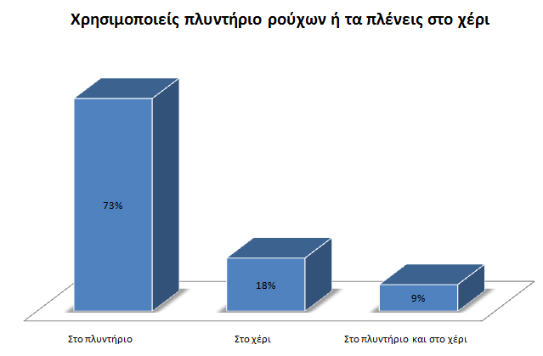

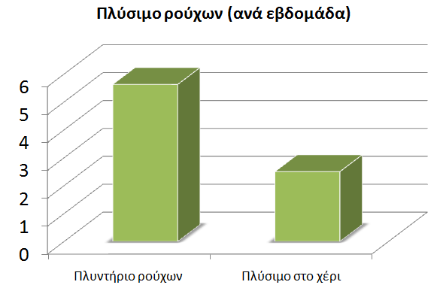
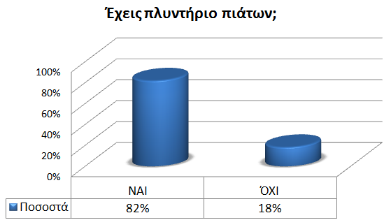

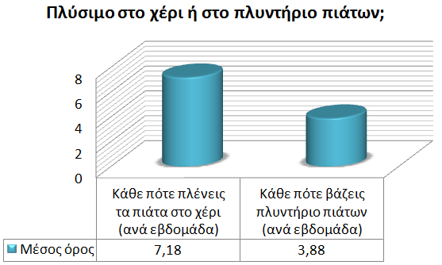

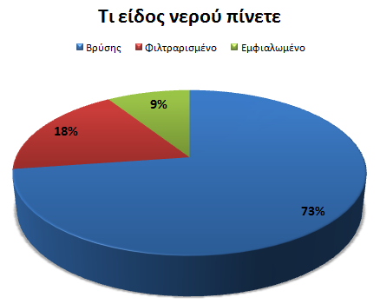

Ερωτήσεις που δόθηκαν σχετικές με την εξοικονόμηση του νερού:
Ερωτήσεις που δόθηκαν | Αποτελέσματα (κατά μέσο όρο)
Κατά τη γνώμη σας σε τι χρησιμεύει το νερό στον άνθρωπο, στο περιβάλλον και στα ζώα; | Είναι πηγή ζωής, επιβίωσης και εξέλιξης όλων των ζωντανών οργανισμών.
Πόσες μέρες αντέχει ο άνθρωπος χωρίς νερό κατά τη γνώμη σας: | 4 μέρες κατά μέσο όρο
Βρείτε τρόπους εξοικονόμησης νερού | Μην αφήνουμε τις βρύσες να τρέχουν άσκοπα. Πλένουμε και ποτίζουμε όταν είναι αναγκαίο. Μπορούμε να αγοράσουμε ειδική συσκευή για οικονομία (?). Να περιορίσουμε το πλύσιμο των αυτοκινήτων. Να μην έχουμε πισίνες! Δεξαμενές σύλληψης βρόχινου νερού. Να χρησιμοποιούμε αυτόματους ποτισμούς για φυτά. Να χρησιμοποιούμε πλυντήρια (ρούχων - πιάτων) καλής ποιότητας.
Ποιες δραστηριότητες καταναλώνουν το περισσότερο νερό κατά τη γνώμη σας | Πότισμα, μπάνιο, πλυντήριο, πλύσιμο, αγροτικό πότισμα.
Για πόσο καιρό πιστεύετε ότι θα μπορούσατε να ελαττώσετε κατά το μισό νερό που χρησιμοποιείτε | 8 μήνες κατά μέσο όρο.

Οι μαθητές που έκαναν την εργασία:

Θεματική ενότητα ομάδας | Μαθητές
Υγεία και οι χρήσεις του νερού. Ερωτηματολόγιο. | Ελίνα Δήμητσα  Βάσια Δρακοπούλου  Αθηνά Καραλή  Νικος Ρήγας  Στέλιος Σταυρομπιεράκος
Ορισμός νερού. Ετυμολογία. Νερό και θρησκεία. Νερό και μυθολογία. Ρύπανση νερού. | Κουλεντιανός Θεόδωρος  Αβδάλας Παναγιώτης  Αλτουβάς Αντώνης  Καραμπάγιας Αλέξανδρος  Κατσιαούνης Φίλιππος
Υδρολογικός κύκλος. Ιαματικά λουτρά. Κατανομή νερού. Υδατικό αποτύπωμα. | Φραγκούλης Μιχαλιός  Τσίρος Λάμπρος  Τσίτουρας Κανέλλος  Διαμαντόπουλος Κωνσταντίνος  Βομπιράκης Πάνος
Φυσικές ιδιότητες του νερού. | Μιχάλης Θεοφανόπουλος  Ανδρέας Καλδής  Σταύρος Τσιπούνης

Πηγές
- www.medsos.gr/medsos/2008-08-12-07-11-15/2010-11-16-14-29-32/-a-/1540-2013-07-29-11-55-27.html
- aristoteliomaths.weebly.com/mu972lambdaupsilonnusigmaeta-tauomicro
- www.medsos.gr/medsos/index.php?option=com_content
- 8gym-perist.att.sch.gr/Programes/water/water6.htm
- http://www.watersave.gr/files/PDF/04ekp.pdf
- http://www.diatrofi.gr
- Wikipedia
- google images

